
SK 네트웍스 Family AI 31기 : 4팀
AI 시스템 아키텍처 (멀티 에이전트 아키텍처)

산출물 단계 | 모델링 및 평가
제출 일자 | 2026. 9. 14.
깃허브 경로 | https://github.com/SKNETWORKS-FAMILY-AICAMP/SKN31-FINAL-4Team
작성 팀원 | 안혁진, 전서연

1. 에이전트 설계 개요

1.1 서비스 개요 및 목적
FEEDiT은 무신사·네이버 데이터랩 쇼핑인사이트·SNS 등에서 수집한 비정형 언급 데이터와, 크롤러가 매일 적재하는 정형 지표 데이터(Amazon RDS PostgreSQL)를 결합해 자연어 질의에 검증된 수치로만 답하는 대화형 에이전트 시스템이다. 단일 LLM에게 지표 해석과 숫자 생성을 맡기지 않고, 의도 파악·도구 호출·사실 검증을 분리된 에이전트가 나눠 맡는 도구 호출(tool-calling) 기반 멀티 에이전트 구조를 채택하여, ‘트렌드가 궁금하다(일반 모드)’와 ‘이걸 사도 될지 판단해 달라(살!말? 모드)’라는 두 가지 질문 유형 모두에서 근거 없는 응답을 원천적으로 배제하는 것을 목적으로 한다.

1.2 주요 사용자 및 핵심 기능
• 주요 사용자: 패션 트렌드에 관심이 많은 일반 소비자, 구매 여부를 고민하는 소비자, 그리고 유료(PRO) 플랜으로 심화 지표를 활용하는 패션 MD·개인 셀러.
• 핵심 기능:
- 트렌드 조회·비교: get_metric·rank_terms 등으로 온도·모멘텀·연관어·플랫폼별 언급량을 조회하고, 근거가 부족하면 지어내지 않고 있는 그대로 결측을 알린다.
- 살!말? 구매 판단 지수: 취향·행동·트렌드·가격·커뮤니티 5대 신호를 가중 결합해 0~100점 살말 지수와 살/말/보류 결론, 신뢰도를 제공한다.
- 상품 인식: 상품 링크(inspect_product_link) 또는 사진(Vision Agent)을 통해 사용자가 직접 입력하지 않은 상품명·브랜드·가격을 확인한다.
- 가상 피팅(Virtual Try-On): GPT Image 2.5 Sunburst로 준비된 모델 이미지 위에 최대 9개 카테고리 상품 이미지를 합성해 착장을 미리 본다.
- 생성형 리포트 카드: compose_report 스킬로 실제 조회 결과 모듈만 12열 캔버스에 조합하며, 본문과 카드가 같은 내용을 중복 노출하지 않는다.
- 사실 검증 및 정직성: 답변에 넣은 모든 숫자를 도구 결과 원문과 대조하고, 데이터가 없는 부분은 “측정 자료 없음”으로 명시한다.

1.3 에이전트 시스템 설계 목표
고정된 의도 분류-템플릿 매핑 대신, 오케스트레이터(Terra)가 질문을 보고 다음에 부를 도구를 정하고 그 결과를 본 뒤 다시 정하는 반복형 도구 호출 루프로 상태를 관리한다. 모든 도구 호출과 원본 결과는 TraceLog에 보관되어 이후 검증(Luna Verify)의 대조 근거가 되며, 최대 바퀴 수·동일 인자 재호출 금지·전체 시간 예산·도구 결과 원본 보관이라는 4중 안전장치로 기업용 서비스 수준의 신뢰성과 가용성을 확보하는 것을 목표로 한다.

1.4 설계 시 고려사항
• 확장성: 신규 도구는 tools.py의 함수 스펙(SPECS) 목록에 정의만 추가하면 오케스트레이터가 바로 호출 대상에 포함하며, 플랜(FREE/PRO)별로 도구를 열고 닫는 것도 같은 자리에서 제어한다.
• 응답 속도: 살!말? 모드의 5대 신호 조회처럼 서로 독립적인 조회는 병렬로 흘려보내고, 질문 유형별로 시간 예산(budget_for)과 최대 바퀴 수(rounds_for)를 다르게 배정해 워크플로우를 최적화한다.
• 비용 효율성: 판단이 필요한 자리(오케스트레이션·해석·살!말? 조언)에는 중형 모델 GPT-5.6 Terra를, 문체 다듬기·숫자 대조·발췌처럼 새로 만들지 않는 자리에는 경량 모델 GPT-5.6 Luna를 reasoning effort까지 역할별로 나눠 배치하는 하이브리드 구조를 쓴다.

2. 멀티 에이전트 아키텍처

2.1 에이전트 아키텍처
일반 모드와 살!말? 모드는 하나의 오케스트레이터(Terra)·사실 검증(Luna) 계층을 공유하되, 호출하는 도구와 화면에 내려주는 산출물이 다르다. 두 모드의 실제 구현 아키텍처는 아래와 같다.
[그림 1] 일반 모드(트렌드 대화) 챗봇 아키텍처
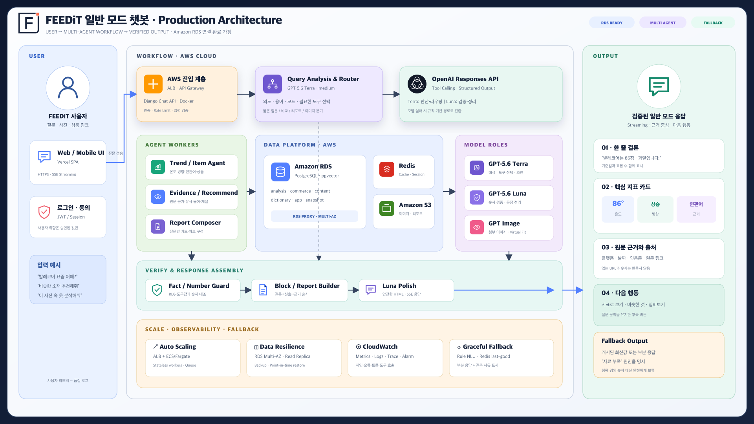
[그림 2] 살!말? 모드(구매 판단) 챗봇 아키텍처
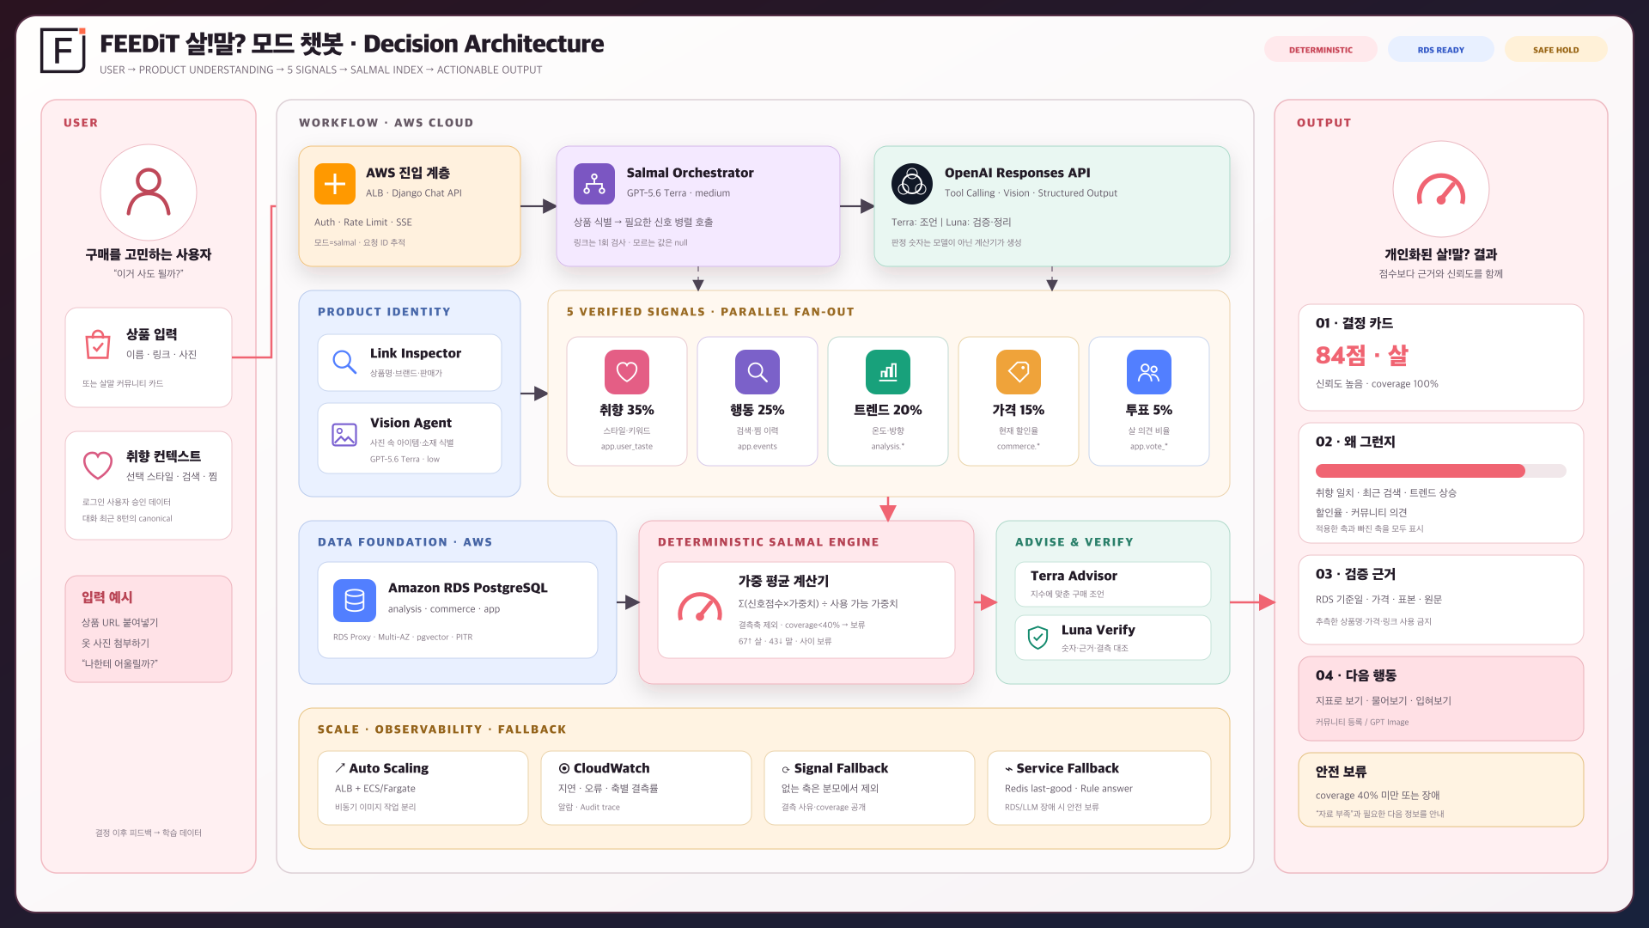

2.2 구성 및 역할 정의
에이전트 명 | 기술 스택 | 주요 역할 및 책임
Terra Orchestrator | GPT-5.6 Terra · effort medium | 질의 의도를 파악하고 다음에 부를 도구를 선택·재계획한다. 최대 4~5바퀴 동안 도구 결과를 보고 재호출 여부를 판단하며, 동일 인자 재호출은 금지한다.
Trend/Item Agent | search_terms · get_metric · rank_terms | 사전(lexicon)에서 질의 속 용어의 정확한 표기와 축을 확정하고, 온도·모멘텀·연관어·플랫폼별 언급량 등 지표를 조회한다.
Evidence/Recommend Agent | get_evidence · similar_terms · get_user_taste | 판단 근거가 되는 원문 인용, 유사 용어 추천, 로그인 사용자의 취향 가중치를 조회한다.
Link Inspector / Vision Agent | inspect_product_link, GPT Image 2.5 Vision | 상품 링크·사진에서 상품명·브랜드·판매가를 1회 확인한다. 확인하지 못한 값은 임의로 채우지 않고 null로 남긴다.
Salmal Engine | 결정론적 가중 평균 계산기 (get_salmal_index) | LLM이 아닌 규칙 기반 계산기로, 5대 신호를 결측 축 제외 가중 평균해 0~100 살말 지수·coverage·신뢰도를 산출한다.
Terra Advisor | GPT-5.6 Terra · effort medium | 살!말? 모드에서 살말 지수와 근거를 바탕으로 한 줄 조언을 작성한다. 지수 값 자체는 만들지 않는다.
Report Composer | compose_report 스킬 (Structured Output) | 조회가 끝난 뒤 실제 도구 결과 모듈만 골라 12열 생성형 리포트 캔버스를 조합한다. 완성 템플릿을 고르는 것이 아니라 모듈을 조합한다.
Fact/Number Guard | GPT-5.6 Luna · effort none | 답변 속 숫자를 TraceLog 원본과 기계적으로 대조하고, 의심스러울 때만 소형 모델로 근거 없는 값을 지우거나 수정한다.
Luna Polish | GPT-5.6 Luna · effort none | 숫자를 자리표시자(⟦n⟧)로 봉인한 뒤 문장만 다듬는다. 자리표시자 불일치·새 숫자 발생 시 원문을 그대로 쓴다.

2.2.1 살!말? 모드 — 5대 신호(Signal) 가중치

신호 축 (Signal) | 가중치 | 근거 데이터
취향 (Taste) | 35% | 로그인 사용자의 즐겨입는 스타일과 대표 어휘(app.user_taste) — 문자열 포함 관계로 비교
행동 (Behavior) | 25% | 최근 검색·찜 이력(app.events)
트렌드 (Trend) | 20% | 온도·모멘텀 등 크롤러 지표(analysis.*)
가격 (Price) | 15% | 현재 할인율 등 커머스 데이터(commerce.*)
커뮤니티 (Community) | 5% | 살!말? 카드 투표 비율(app.vote_*) — 참고 신호이며 최종 결론은 살말 지수 계산값만 사용
살말 지수는 결측 축을 50점으로 채우지 않고 분모에서 제외하며, coverage(가중치 반영 비율)가 40% 미만이면 결론을 ‘보류’로 고정한다.

2.3 에이전트 오케스트레이션 및 상태 관리
본 시스템은 LangGraph의 고정 그래프 대신, 자체 구현한 오케스트레이터(orchestrator.py)가 관리하는 도구 호출 루프로 상태를 다룬다. 매 바퀴(round)마다 모델은 다음에 부를 도구를 고르고, 결과를 본 뒤에야 다음 행동을 정한다 — 근거를 보기 전에 의도를 확정하지 않기 위함이다.
• 상태 관리 항목: 오케스트레이터가 바퀴마다 참조·갱신하는 값은 다음과 같다.
- TraceLog.calls: 지금까지 호출한 도구 이름·인자·원본 결과를 시간순으로 보관한다 — Fact/Number Guard가 대조할 유일한 원본이다.
- deadline (budget_for): 질문 유형별 전체 시간 예산을 관리한다. 기본 17초이며, 링크 질문은 상품 확인 비용을 고려해 8초를 더 받는다(LINK_EXTRA).
- max_rounds (rounds_for): 질문 유형별 최대 도구 호출 바퀴 수. 기본 4바퀴이며, 링크 질문은 1바퀴를 더 받는다.
- pending_answer: 도구 호출과 함께 나온 답변 문장을 다음 바퀴가 없어도 버리지 않고 보관해, 모델을 다시 부르지 않고도 답을 낼 수 있게 한다.
- recovered: 예산·바퀴 소진으로 중간에 답을 낸 경우를 표시해, 온전한 답인데도 불필요한 경고가 붙지 않도록 구분한다.
- verify 대조 기록: 답변 속 숫자를 원본과 대조한 결과(제거·수정 여부)를 남겨 사실 검증 이력을 추적할 수 있게 한다.
• Graph 제어: 동일한 도구를 동일 인자로 두 번 호출하는 것은 항상 버그로 간주해 차단하고, 최대 바퀴 수·시간 예산에 도달하면 즉시 중단한 뒤 지금까지 확보한 근거만으로 요약을 작성하는 _recap()이 모델 호출 없이 궤적에서 직접 응답 문장을 만들어 낸다.

2.4 기술 스택 및 연동 구조
• OpenAI Responses API: Tool Calling·Structured Output 기반으로 의도 파악·도구 선택과 compose_report 생성형 UI 스펙을 모두 이 API 하나로 호출한다.
• Knowledge Base:
- 지표 DB: Amazon RDS PostgreSQL(+pgvector)에 적재된 지표를 store.py가 조회한다. 온도·모멘텀·연관어 등은 크롤러가 계산해 적재한 값을 그대로 읽으며, 챗봇에서 다시 계산하지 않는다.
- 어휘 사전(Lexicon Gate): 스타일·소재·아이템·브랜드 4종 축으로 사전 밖 용어를 걸러내는 게이트이며, lexicon_gate.py가 크롤러의 lexicon.py를 그대로 재사용한다.
• 모델 배치 및 인프라: 판단 자리는 GPT-5.6 Terra(medium), 정리·검증 자리는 GPT-5.6 Luna(none/low)로 나누고, 세션·캐시는 Redis, 이미지·리포트 산출물은 Amazon S3에 둔다. 가상 피팅은 GPT Image 2.5 Sunburst를 별도 호출한다.

3. Workflow
• [일반 모드] 트렌드·용어 질의
- 사용자 질문 입력: "발레코어 요즘 어때?"처럼 자연어 질문이 들어온다.
- 사전 게이트 통과: lexicon_gate가 질문 속 표기를 스타일·소재·아이템·브랜드 4종 축 사전과 대조해 조회 가능한 용어인지 먼저 가른다.
- 오케스트레이터 도구 선택 (Terra): search_terms로 정확한 표기를 확정한 뒤, 질문 성격에 따라 get_metric·rank_terms·get_evidence·similar_terms·season_fit·web_search 중 필요한 도구를 바퀴마다 고르고 결과를 보고 재호출 여부를 정한다.
- 결과 취합 및 카드 구성: 조회가 끝나면 compose_report를 한 번 호출해 실제 조회 결과 모듈만 12열 캔버스에 조합한다.
- 사실 검증 (Fact/Number Guard): 문장 속 숫자를 TraceLog 원본과 기계적으로 대조하고, 불일치가 있을 때만 Luna가 재작성한다.
- 어투 다듬기 및 전송 (Luna Polish): 숫자를 자리표시자로 감싼 문장만 다듬은 뒤, SSE로 status→text→report→actions→done 순서로 흘려보낸다.

• [살!말? 모드] 구매 판단 질의
- 상품 입력: 상품명·링크·사진 중 하나로 "이거 사도 될까?"를 묻는다.
- 상품 식별: 링크면 inspect_product_link, 사진이면 Vision Agent가 상품명·브랜드·가격을 1회 확인한다 — 확인하지 못한 값은 짐작으로 채우지 않고 null로 남긴다.
- 취향 컨텍스트 결합: 로그인 사용자의 즐겨입는 스타일과 대표 어휘를 taste_context로 함께 전달한다.
- 5대 신호 병렬 조회: 취향·행동·트렌드·가격·커뮤니티 신호를 각각의 데이터 원본(app.user_taste·app.events·analysis.*·commerce.*·app.vote_*)에서 병렬로 가져온다.
- 살말 지수 계산 (Salmal Engine): get_salmal_index가 결측 축을 분모에서 제외한 가중 평균으로 0~100점과 coverage를 계산한다 — coverage 40% 미만이면 결론은 무조건 ‘보류’다.
- 조언 생성 및 검증: Terra Advisor가 점수·근거로 한 줄 조언을 쓰고, Luna Verify가 숫자·근거를 다시 대조한다.
- 결정 카드 응답: 점수·살/말/보류·신뢰도와 근거/결측 리포트 카드를 내려주고, [지표로 보기]·[물어보기]·[입혀보기] 후속 행동 버튼을 제공한다.

4. 시스템 장애 대응 및 신뢰성 설계

4.1 데이터 결측 대응 (Coverage Gate)
• 관측치 기반 판정: coverage.py가 최근 7/14/28일 관측이 각각 3·5·10건에 못 미치면 그 term의 수준(level)·방향(direction)·2주 변화(delta14) 발언을 순서대로 막고, 막힌 이유를 SHORT_HISTORY처럼 함께 제공한다. 2026-09-02 실측 기준 브랜드 축은 223개 중 방향을 말할 수 있는 term이 0개라 ‘오르는 중’이라는 표현 자체를 원천 차단한다.
• 결측 명시 (declare_missing): 없는 자료를 지어내지 않고 축을 배열로 한 번에 기록하며, 조회한 용어가 전부 무측정이어도 카드가 조용히 사라지지 않도록 결측 모듈로 남긴다.

4.2 판단 오류 및 무한 루프 대응
• 재호출·바퀴 제한: 동일한 도구를 동일 인자로 재호출하는 것은 항상 버그로 간주해 차단하고, 질문 유형별 최대 바퀴 수(rounds_for, 기본 4바퀴·링크 질문은 +1)에 도달하면 루프를 즉시 중단한다.
• 시간 예산 소진 대응: 답을 쓸 시간이 모자라면(WRITE_MIN=6.5초) 답변 작성을 위해 남겨 둔 뒷몫(TAIL_RESERVE)에서 시간을 빌려 오고, 그마저 없으면 _recap()이 모델을 다시 부르지 않고 지금까지 확보한 궤적에서 직접 요약 문장을 만들어 완전한 침묵을 막는다.

4.3 외부 시스템 및 API 장애 대응
• LLM 장애 대응: OPENAI_API_KEY가 없거나 호출이 실패하면 규칙 기반 경로(rule fallback)로 자동 전환되며, 응답에 nlu.source=‘rule_fallback’ 같은 흔적이 남아 원인을 추적할 수 있다. FEEDIT_LLM_DISABLED=1로 LLM 호출 자체를 꺼도 서비스는 규칙만으로 계속 동작한다.
• 외부 도구 장애 대응: web_search는 출처를 찾지 못하면 화면에 올리지 않고, GPT Image 2.5(가상 피팅) 호출이 실패해도 나머지 대화 흐름은 끊기지 않는다.

4.4 출력 검수 (Guardrails)
• 숫자 봉인과 기계적 대조: Luna Polish는 답변을 모델에게 보내기 전 모든 숫자를 자리표시자(⟦0⟧, ⟦1⟧ …)로 봉인해 모델이 문장을 다듬으며 숫자를 바꿔 쓰는 것을 구조적으로 차단하고, 자리표시자 불일치·새 숫자 발생 시 원문을 그대로 쓴다. Fact/Number Guard(verify.py)는 이 위에서 문장 속 숫자를 TraceLog 원본과 기계적으로 대조하고(0원, 모델 호출 없음), 의심스러운 숫자가 있을 때만 effort=none의 소형 모델을 불러 근거 없는 값을 지우거나 ‘측정 자료가 없습니다’로 고쳐 쓴다. 엔티티(용어) 축은 처음부터 사전(lexicon) 게이트가 정하므로 모델이 사전 밖 말을 지어내 뒷문으로 들여보낼 수 없다.

5. 평가 및 테스트 전략 (Evaluation Metrics)
에이전트 파이프라인의 완성도는 자동화 테스트와 런타임 계측 두 층에서 함께 검증한다.
평가 대상 | 측정 지표 (Metrics) | 목표치
사실 검증 (Fact/Number Guard) | 자리표시자 불일치·신규 숫자 발생 시 원문 대체율 | 불일치 발생 시 100% 원문 유지
데이터 결측 정직성 (Coverage Gate) | declare_missing 호출 시 사유(reasons) 동반율 | 100%
오케스트레이션 안정성 | stopped=max_rounds·time_budget 발생 비율(라운드·예산 초과) | 링크 질문 포함 stopped=done 수렴
프런트 렌더링 회귀 | jsdom 기반 render·blocks·fallback_leak·popup 테스트 통과율 | 전량 통과 (Python 47건 포함)
살!말? 지수 신뢰도 | coverage 40% 이상 비율(신뢰도 표시) / 40% 미만 시 보류 처리율 | 결측 시 보류 처리 100%

6. 결론 및 향후 개선 방향
본 아키텍처는 고정 의도 분류 대신 오케스트레이터의 반복적 도구 호출로 근거를 먼저 확인한 뒤 응답을 구성하고, 자리표시자 봉인과 TraceLog 대조라는 이중 장치로 숫자를 지어낼 수 없는 구조를 만들었다. 살!말? 모드는 5대 신호를 결측 축 제외 가중 평균으로 계산하는 결정론적 엔진 위에 LLM 조언을 얹어, 추천처럼 보이되 실제로는 검증 가능한 판단 보조 지표를 제공한다.
다음 단계로는 사용자 인증과 대화 저장·사용량 카운터를 Amazon RDS PostgreSQL 위에 연결할 예정이다. 이미 쌓이고 있는 사용자 피드백(answer_feedback.jsonl)과 어휘 등록 요청(lexicon_requests.jsonl)을 반영해 사전과 프롬프트 규칙을 지속적으로 보강하고, 연관어·수명주기 페이지의 지표 구조 개선과 함께 살!말? 지수의 시간 예산·바퀴 수를 실측 로그 기반으로 계속 조정할 계획이다.

